Tarea número 9  
ejercicio 1  
1) Programa que pida un número del 1 al 7 y diga el día de la semana correspondiente. Con scanf y switch case

#include <stdio.h>

int main ()

{  
int dia=0;  
printf ("Ingrese un numero");  
scanf("%d",&dia);  
switch (dia)  
{  
case 1:  
printf("Lunes");  
break ;  
case 2:  
printf("Martes");  
break;  
case 3:  
printf ("Miercoles");  
break;  
case 4:  
printf("Jueves");  
break;  
case 5:  
printf("Viernes");  
break;  
case 6:  
printf("Sabado");  
break;  
case 7:  
printf("Domingo");  
break;  
default:  
printf("Error ingrese otro numero ");  
}  
}

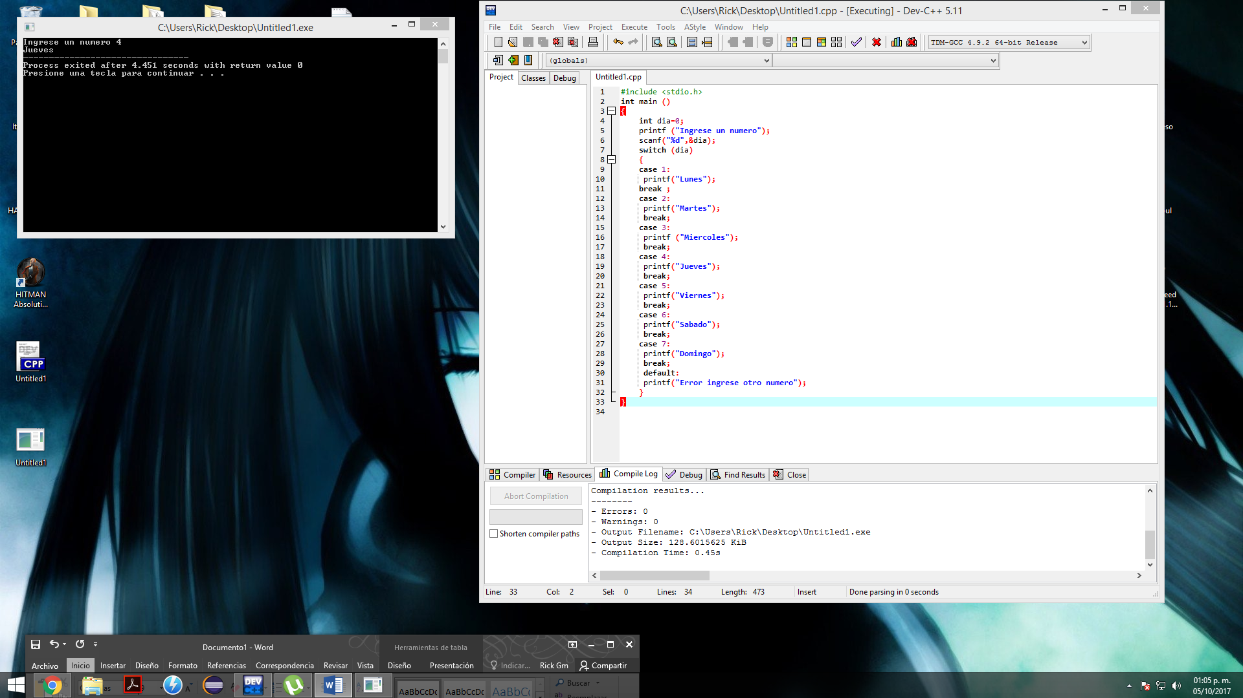

2) Que pida un número y diga si es par o impar. Con scanf y if else

# include <stdio.h>

# include <math.h>

int main ()

{

int a = 0 ;

printf ( " Ingrese un numero " );

scanf ( " % d " , & a);

if (a% 2 == 0 )

printf ( " El numero es par " );

else

printf ( " El numero es impar " );

}

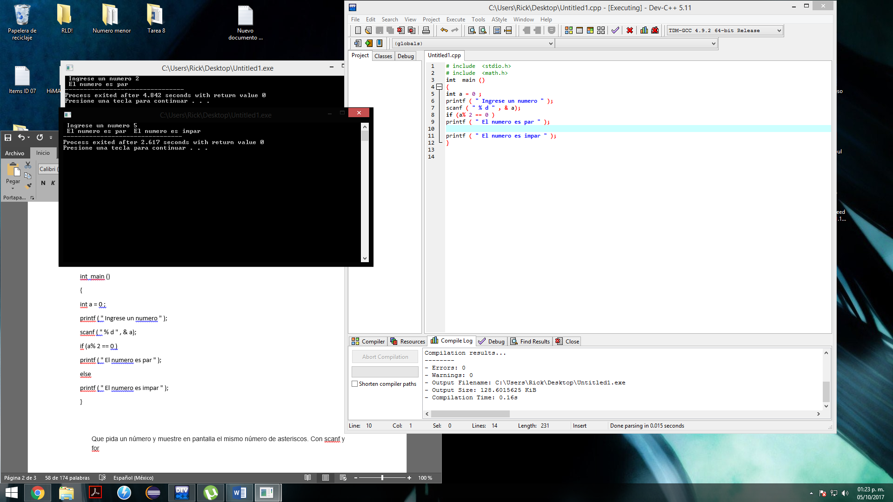

Que pida un número y muestre en pantalla el mismo número de asteriscos. Con scanf y for 

#include<stdio.h>  
int main ()  
{  
int p=0, q=0;  
printf ("Ingresa un numero:");  
scanf("%d",&q);  
for (p=0; p<q; p++)  
printf("*");  
}

